Частное учреждение образования
Колледж бизнеса и права

УТВЕРЖДАЮ
Ведущий
методист колледжа
___________Е.В. Паскал
«___»_____________2021

Специальность: 2-40 01 01 «Программное обеспечение информационных технологий» | Дисциплина: «Программные средства создания Интернет-приложений»

Лабораторная работа №5
Инструкционно-технологическая карта
Тема: «Применение различных технологий размещения элементов в HTML-документе»
Цель: Изучить теги по созданию графических карт, научиться использовать на Web-странице элементы сегментированной графики
Время выполнения: 2 часа
СОДЕРЖАНИЕ РАБОТЫ
- Контрольные вопросы.
- Теоретические сведения для выполнения работы.
- Порядок выполнения работы.
- Домашнее задание.
- Литература.
- КОНТРОЛЬНЫЕ ВОПРОСЫ
- Каково назначение свойства left слоя?
- Каково назначение свойства width слоя?
- Каково назначение свойства height слоя?
- Каково назначение свойства color слоя?
- Каково назначение свойства background слоя?
- Каково назначение свойства background-image слоя?
- Каково назначение свойства visibility слоя? Какие значения может принимать это свойство?
- Каково назначение свойства z-index слоя?
- Каким образом может быть реализована концепция карты-изображения на Web-страницах?

- ТЕОРЕТИЧЕСКИЕ СВЕДЕНИЯ ДЛЯ ВЫПОЛНЕНИЯ РАБОТЫ

Слои
Универсальным способом создания слоев является сочетание использования тега <DIV> и каскадных таблиц стилей (CSS).
Шаблон HTML-кода слоя выглядит следующим образом:
<DIV STYLE=”Свойства слоя”>
Содержимое слоя
</DIV>
В контейнере <DIV> расположены HTML-теги, определяющие элементы, из которых состоит слой.
Свойства слоя записываются следующим образом:
свойство:значение.
Свойства слоев определены в таблице 5.1.

Таблица 5.1 Свойства слоев
Свойство | Назначение
position: absolute| static| relative | Точка начала отсчета координат
top: число | Y-координата верхнего левого угла слоя
left: число | X-координата верхнего левого угла слоя
width: число | Ширина слоя
height: число | Высота слоя
color: цвет | Цвет текста
background: цвет | Цвет фона слоя
background-image: url (путь) | Фоновое изображение слоя
visibility: visible| hidden | Первоначальная видимость слоя
z-index: число | Порядок отображения слоев

Изображения-карты
Многие Web-страницы для организации ссылок используют так называемые карты-изображения. Реализация этой возможности предусмотрена языком HTML и позволяет привязывать гипертекстовые ссылки к различным областям изображения. Такой подход нагляднее, чем применение обыкновенных текстовых связей, поскольку пользователь может не читать словесное описание связи, а сразу понять ее смысл по графическому образу.
Концепция карты-изображения на Web-страницах может быть реализована в двух различных вариантах — серверный вариант (server-side imagemap) и клиентский вариант (client-side imagemap). Последнее название часто используют в виде аббревиатуры CSIM. Исторически первым появился и получил распространение серверный вариант карт-изображений, который впервые был реализован в браузере Mosaic.
В использовании карт-изображений есть как положительные, так и отрицательные моменты.
Карты-изображения наиболее удобно использовать в следующих ситуациях:
- Для представления пространственных связей, например географических координат, которые было бы трудно задать отдельными кнопками или текстом. В качестве примера может быть приведена карта Северной Америки, на которой выбор каждого из штатов ведет к переходу на соответствующую страницу.
- В качестве меню верхнего уровня, появляющегося на каждой странице. Наличие такого меню предоставляет возможность перехода в интересующий раздел сервера с любой страницы и в любой момент. Создание общего графического меню позволит сократить время разработки HTML-документов, поскольку будет использоваться один и тот же файл описания ссылок. Вместо того, чтобы на каждой странице устанавливать связи с различными частями начальной страницы, достаточно сослаться на общее меню. Такое меню также облегчит навигацию для пользователя.
К недостаткам карт-изображений можно отнести следующие:
- Если не предусмотрено альтернативное текстовое меню, то не остается никаких средств навигации для пользователей, которые не могут загрузить графику или отключили ее загрузку.
- Картам-изображениям свойственны общие недостатки, присущие использованию изображений на Web-страницах, а именно, значительное увеличение времени загрузки по сравнению с чисто текстовыми документами.
- Неудачно спроектированные изображения могут внести путаницу. Иногда бывает трудно определить области, являющиеся активными на изображении. Особенно это трудно сделать в серверном варианте. При реализации клиентского варианта ситуация упрощается, так как есть возможность перемещать мышь в пределах изображения и следить за появляющимися адресами ссылок в нижней части окна браузера.
- При использовании карт-изображений браузер не имеет возможности отмечать другим цветом уже пройденные ссылки так, как это делается для текстовых ссылок.
Для определения изображения-карты, обрабатываемой клиентом, используются теги <MAP> и <AREA> (рисунок 5.1).
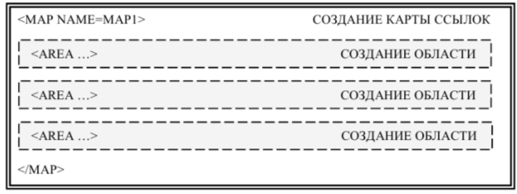
Рисунок 5.1. Структура карты ссылок

Тэг <МАР>
Для описания конфигурации областей карты-изображения используется специальный тег <МАР>, единственным параметром которого является NAME. Значение параметра NAME определяет имя, которое должно соответствовать имени в USEMAP. Тег <МАР> требует закрывающего тега </МАР>. Внутри этой пары тегов должны располагаться описания активных областей карты, для чего используется специальный тег <AREA>.
Тэг <AREA>
Каждый отдельный тег <AREA> задает одну активную область. Завершающий тег не требуется. Активные области могут перекрываться. В случае если некоторая точка относится одновременно к нескольким активным областям, то будет реализована та ссылка, описание которой располагается первым в списке областей.
Атрибутами тега <AREA> являются SHAPE, COORDS, HREF, NOHREF, TARGET и ALT. Рассмотрим назначение этих параметров.
Атрибут SHAPE определяет форму активной области. Может принимать следующие значения:
rect — активная область прямоугольной формы;
circle — активная область в форме круга;
poly — активная область в форме многоугольника;
default — активная область занимает всю площадь изображения.
Если параметр SHAPE опущен, то по умолчанию предполагается значение rect, т. е. область в виде прямоугольника.
Атрибут COORDS задает координаты отдельной активной области. Значением параметра является список координат точек, определяющих активную область, разделенных запятыми. Координаты записываются в виде целых неотрицательных чисел. Начало координат располагается в верхнем левом углу изображения, которому соответствует значение 0,0. Первое число определяет координату по горизонтали, второе — по вертикали. Список координат зависит от типа области:
- для области типа rect задаются координаты верхнего левого и правого нижнего углов прямоугольника.
- для области типа circle задаются три числа — координаты центра круга и радиус.
- для области типа poly задаются координаты вершин многоугольника в нужном порядке. Заметим, что последняя точка в списке координат не обязательно должна совпадать с первой. Если они не совпадают, то при интерпретации данных для этой формы области браузер автоматически соединит последнюю точку с первой. Различные редакторы карт-изображений в этом отношении работают по-разному — одни добавляют первую точку в конец списка, а другие — нет. Количественные ограничения на число вершин довольно велики и покрывают практически все мыслимые потребности. По крайней мере многоугольник, имеющий 100 вершин, уверенно обрабатывается всеми ведущими браузерами. Есть ограничение, связанное с самим языком HTML, согласно которому список не может содержать более 1024 значений.
- Область типа default не требует задания координат.
Атрибуты HREF и NOHREF являются взаимоисключающими. Если не задан ни один из этих параметров, то считается, что для данной области не имеется ссылки. То же самое явно определяет параметр NOHREF, не требующий значения. Параметр HREF определяет адрес ссылки, который может записываться в абсолютной или относительной форме. Правила записи полностью совпадают с правилами записи ссылок в тэге <А>.
Атрибут NOHREF полезно использовать для исключения части активной области. Пусть, например, необходимо создать активную область в виде кольца. Такой тип области не предусмотрен в списке возможных областей, однако он может быть реализован путем задания двух круговых областей. Для этого сначала следует задать область меньшего радиуса и указать в качестве параметра NOHREF. Далее нужно задать область большего радиуса с центром в той же точке и указать нужную ссылку. Тогда область внутри кольца, определенная двумя окружностями различного радиуса, будет иметь необходимую ссылку. Использование подхода, основанного на взаимном перекрытии областей, позволит строить области весьма разнообразной формы.
Атрибут TARGET указывает, куда будет загружен документ при переходе по ссылке. Принимает следующие значения:
_self — страница загружается в текущее окно;
_blank — страница открывается в новом окне браузера;
_parent — страница загружается во фрейм-родитель;
_top — страница загружается в полное окно браузера.
Атрибут ALT позволяет записать альтернативный текст для каждой из активных областей изображения. По существу этот текст будет играть лишь роль комментария для создателя документа. Если альтернативный текст, записанный для всего изображения (в тэге <IMG>), служит для выдачи его на экран при работе с отключенной загрузкой изображений, то альтернативный текст для активных областей никогда на экране не появится.
Примеры задания областей различных типов:

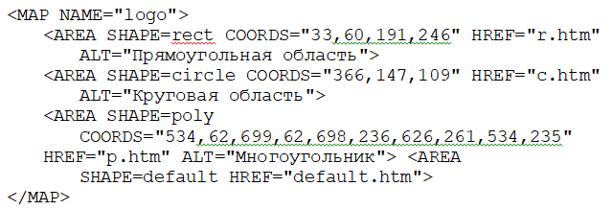
При добавлении изображения, являющегося картой ссылок, используется атрибут USEMAP, значением которого является имя карты, указанное в теге <MAP>. Перед именем карты ставится символ #.
Например:
<IMG SRC=MAP.JPG
WIDTH=100 HEIGHT=100 USEMAP=#MAP1>
Алгоритм создания карты-изображения
  - Размечаем исходное изображение на активные области нужной формы. Координаты областей можно вычислить с помощью программы для обработки фотографий, например, Adobe Photoshop или Paint.
  - Задаем имя карты, добавив его в тег <Map> с помощью атрибута name. Это же значение присваиваем атрибуту Usemap тега <Img>.
  - Добавляем ссылки на веб-страницы или части веб-документа для каждой активной области, по которым пользователь будет переходить при нажатии курсором мыши на активную область изображения.

- ПОРЯДОК ВЫПОЛНЕНИЯ РАБОТЫ
- Изучите теоретические сведения.
- Выполните практическое задание:
Задание 1.
- Создайте документ Lab6_layer.html, определите его название, цвет фона и текста.
- Создайте слой, содержащий графическое изображение, и расположите его в верхнем левом углу окна браузера.
- Создайте слой, содержащий текст, и установите координаты верхнего левого угла слоя, равными 0,50.
- Установите ширину и высоту слоя с текстом, определите цвет фона и текста.
- Последовательно измените значение свойства position созданных слоев, сравните и проанализируйте полученные результаты.
- Измените порядок наложения слоев таким образом, чтобы сначала слой с изображением перекрывал текстовый, а затем наоборот.
- Установите фоновое изображение для слоя с текстом.

Задание 2. Создайте документ Lab6_map.html, содержащий карту ссылок, соответствующую заданному варианту (варианты задания указаны в приложении А) Определите текстовые подсказки для каждой области, используя атрибут ALT.
Примечание. Области, ссылающиеся на различные документы, выделены разными цветами. Области, закрашенные белым цветом, не являются ссылками.

Задание 3.
- Создайте изображение с регионами клика. В качестве основного изображения воспользуйтесь изображением из интернета. На нем создать чувствительные области с изображением: монитора, клавиатуры, яблока, мыши, системного блока, флешки. Правильно определите форму региона клика.
- Снизу от изображения создать многоуровневый список, отображающий устройство ПК.
- Создать список определений: клавиатура, мышь, монитор, процессор, ОЗУ, ПЗУ, жесткий диск и др.
- Выполненные задания сдайте на проверку в папку, указанную преподавателем.
- ДОМАШНЕЕ ЗАДАНИЕ
стр.50-55
- ЛИТЕРАТУРА
HTML5+CSS3. ОСНОВЫ СОВРЕМЕННОГО WEB-ДИЗАЙНА Кириченко А. В., Хрусталев А.А. СПб.: "Наука и Техника", 2018.

Преподаватель Д.А.Шпиганович

Рассмотрено на заседании цикловой комиссии
программного обеспечения информационных технологий
Протокол № ____ от «___» __________ 2021
Председатель ЦК ____________К.О.Якимович

ПРИЛОЖЕНИЕ А

Изображения для выполнения задания №2
Вариант 1  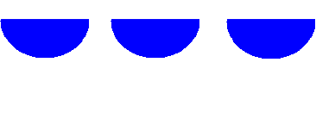 | Вариант 2  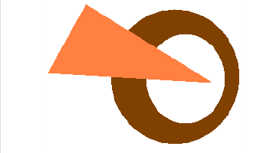
Вариант 3  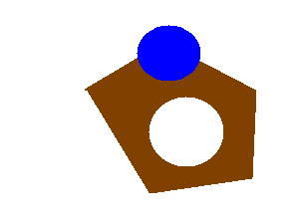 | Вариант 4  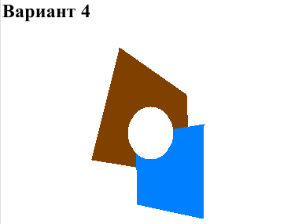
Вариант 5  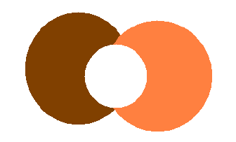 | Вариант 6  
Вариант 7  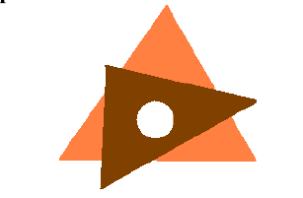 | Вариант 8  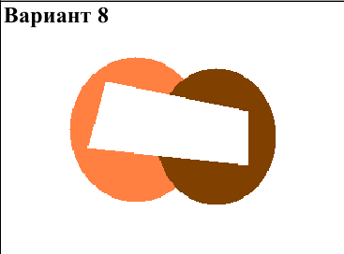
Вариант 9   | Вариант 10  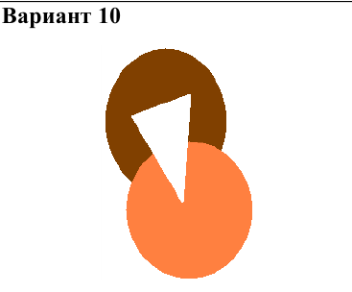
Вариант 11   | Вариант 12  
Вариант 13   | Вариант 14  
Вариант 15   | Вариант 16  

